MAТЕРИЈАЛ ЗА УЧЕНИКЕ 7. РАЗРЕДА КОЈИ РАДЕ ПО ИОП-у

Пажљиво прочитај и препиши текст:

Други српски устанак избио је 1815.г. због терора који је над Србима у Београдском пашалуку спроводио београдски везир(управник пашалука) Сулејман паша Скопљак.Одлука о подизању устанка донета је на збору у Такову 23.4.1815.г. а за вођу је изабран кнез Милош Обреновић.Срби су у овом устанку били врло успешни –односе победе на Љубићу,Дубљу,Палежу,код Пожаревца.Устанак је завршен победом Срба који добијају аутономију(самоуправу )у Београдском пашалуку.

У тексту који си управо преписао(ла) покушај да пронађеш одговоре на следећа питања:
1.Изабран је за вођу Другог српског устанка.На слици је _______________________________________________.
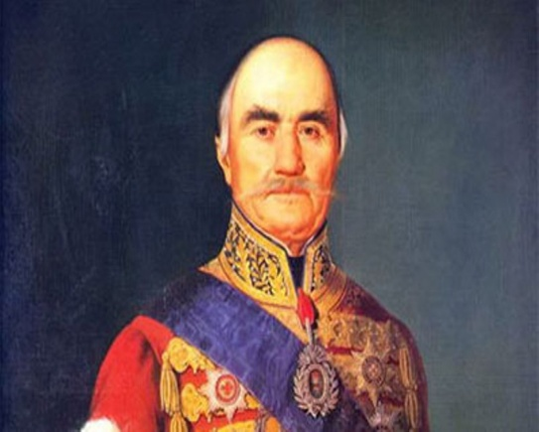
2.Како је завршен Други српски устанак?

Име и презиме:
Разред и одељење:

